**System Programming**

**: malloc lab**

2017-18538 황선영

1. Introduction

Heap structure 내부에 free block만 넣어두는 segregated list를 구현하여 메모리 공간을 절약하는 my own malloc, free, realloc을 구현하였다. 효율은 93/100이 나왔다.

2. functions

① get_seglist_number

Free된 block의 크기에 따라 segregated lists의 몇 번째 칸으로 들어갈지 결정하는 함수이다. 리스트의 크기는 2^4~(2^5)-1, … , 2^16~(2^17-1)이다. (총 13개) 파라미터인 size에 로그를 취한다음 4를 빼 주면 몇 번째 칸에 block을 넣을지 알 수 있다. 4를 빼주는 이유는 첫번째 칸이 4부터 시작하기 때문이다.

② insert_to_free_list

새롭게 free된 block을 list에 넣어주는 함수이다. Block size에 맞는 list index를 찾아 넣어준다. 이 리스트는 doubly linked list이므로 각 노드의 prev와 next 포인터 모두 수정해준다.

③ remove_from_free_list

Alloc된 block을 list에서 삭제하는 함수이다. 이 리스트는 doubly linked list이므로 각 노드의 prev와 next 포인터 모두 수정해준다.

④ find_fit

List index를 찾으면 해당 리스트 내부에서 일을 수행한 current block이 어디인지 찾는 과정이다. 만약 list 내부에서 block을 찾지 못했다면 다음 인덱스의 list에서 찾는 것을 반복한다.

⑤ place

Block을 위치시키는 함수이다.

⑥ expand_heap

Heap의 사이즈를 확장하는 함수이다. epilogue들은 heap의 끝에 위치하므로 epilogue를 옮기는 작업도 동반한다. Heap의 size를 파라미터인 size만큼 확장시킨 후 memmove함수를 이용하여 epilogue들을 옮긴다. 그 후 epilogue의 위치가 바뀌었으므로 epilogue의 SUCC(주소)를 바꾼다.

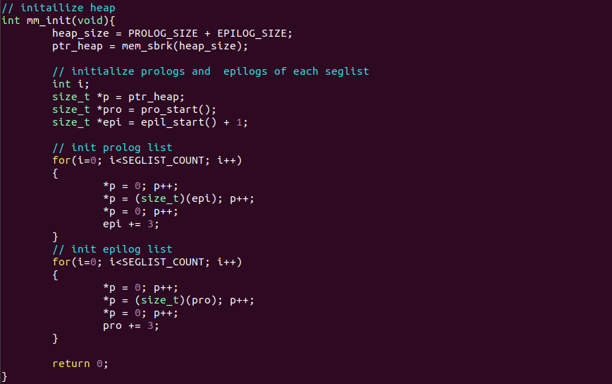

⑦ mm_init

Heap을 initailize하는 함수이다. Heap이 처음 시작할 때는 prologue와 epilogue만 존재한다. 그러므로 이 두개의 요소를 초기화해준다.

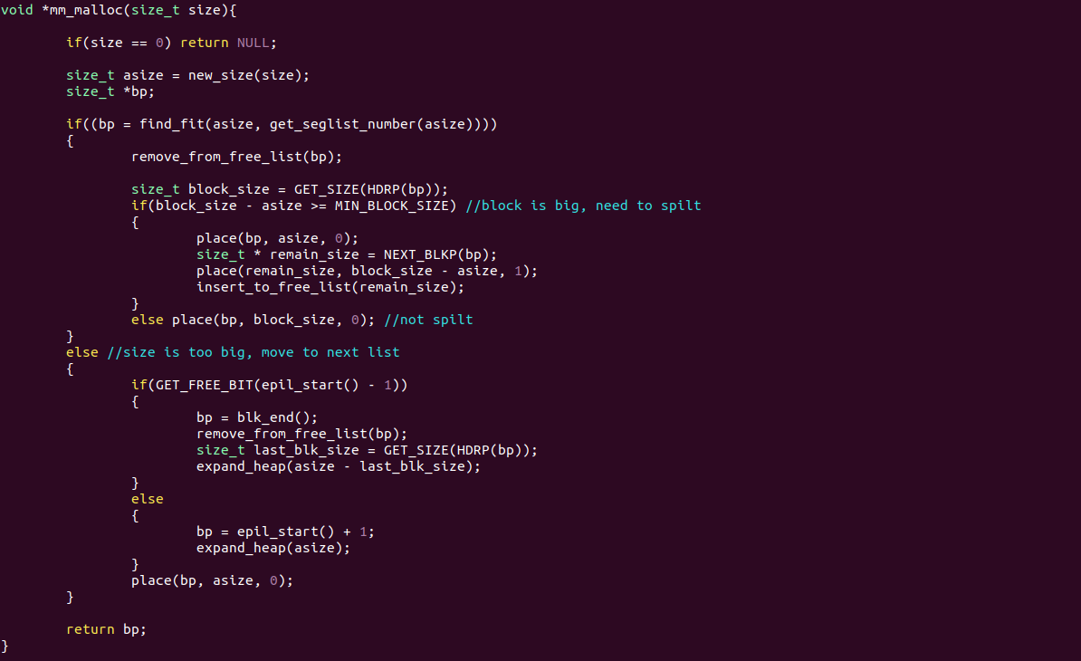

⑧ mm_malloc

Block을 allocate하는 함수이다. 먼저 throughput을 줄이기 위해 size가 맞는 list부터 연산을 수행하도록 했다. 그리고 메모리 공간을 절약하기 위하여 size를 spilt할 수 있게 구현하였다. 만약 size가 너무 커서 해당 list에 맞지 않으면 다음 인덱스의 list로 넘어가 alloc을 수행하도록 하였다.

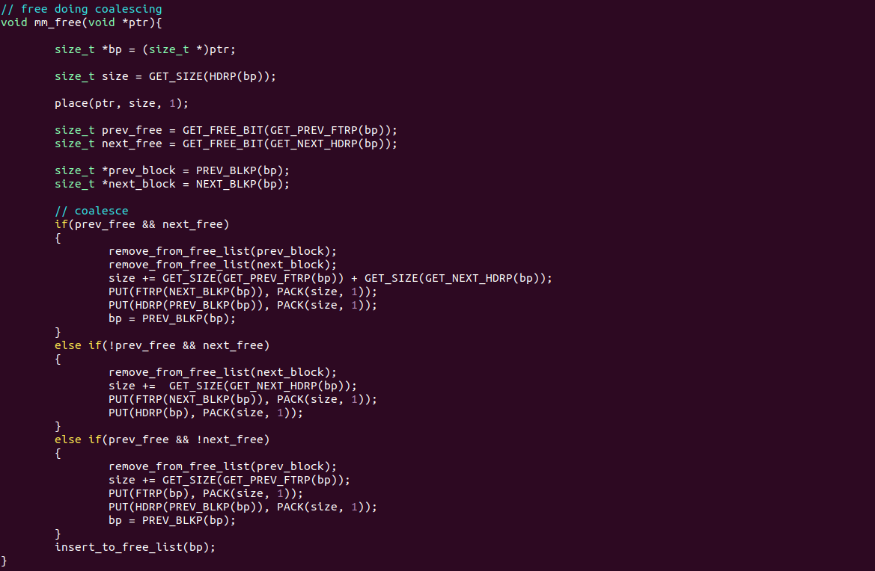

⑨ mm_free

Coalescing을 하면서 free하여 메모리 공간을 절약하도록 만든 free함수이다. 조건에 따라 최적의 coalescing을 하여 메모리 낭비를 최대한 방지하였다.

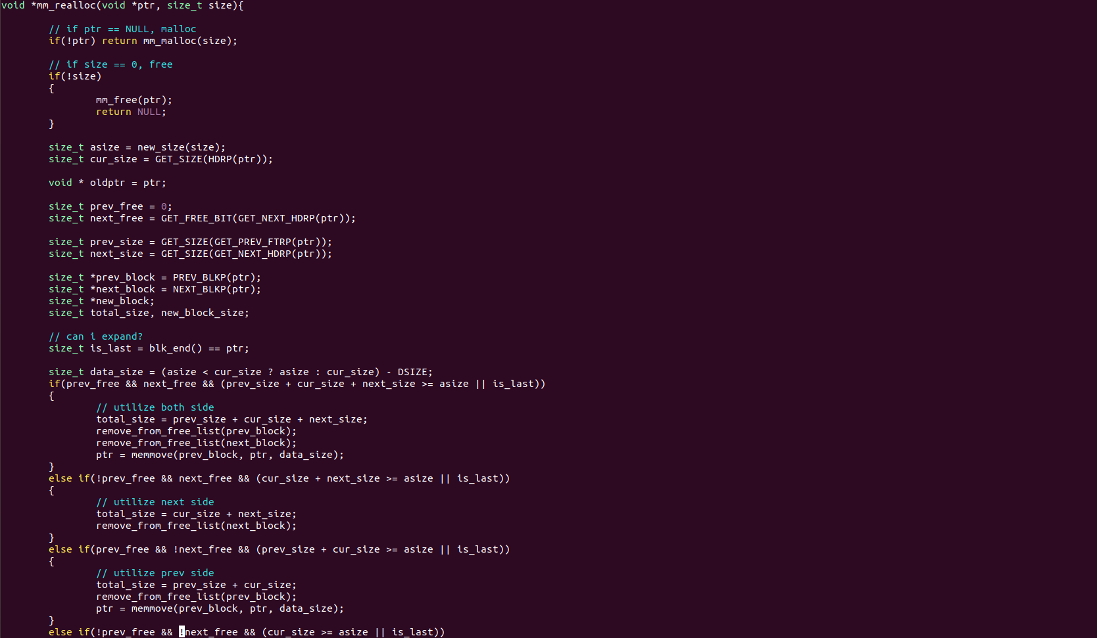

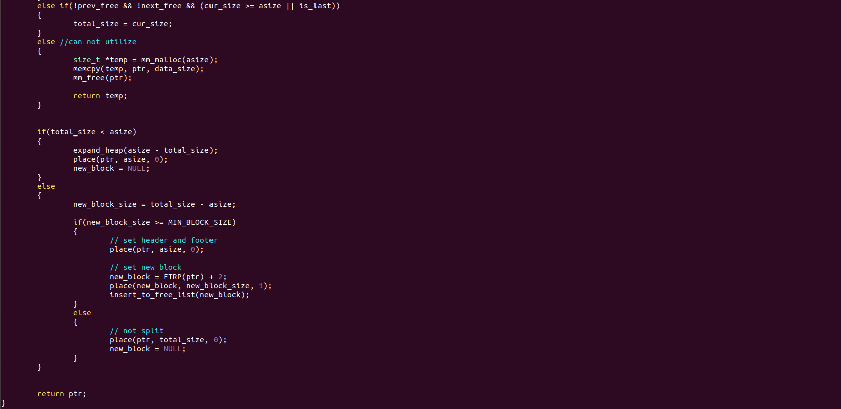

⑩ mm_realloc

Realloc을 수행하고 자동적으로 heap을 expand하는 realloc 함수이다. 공간을 최대한 잘 활용하기 위해 utilize하는 부분을 구현하였고, 그 다음 heap을 extend하는 부분을 구현하였다.

⑪ mm_check

직접 구현한 alloc과 free함수가 제대로 작동하는지 알아보기 위한 debugging용 함수이다. 프로그램 수행 시 error가 날 때 무슨 error인지 detect할 수 있는 함수이다.